**Звіт**

Лабораторна робота 2

Тема: Вступ до програмування. Основи debug процесу.

Хід роботи

1. Створив git репозиторій на GitHub <https://github.com/Fimaig/Programming.git> .
2. Склонував репозиторій за допомогою команди git clone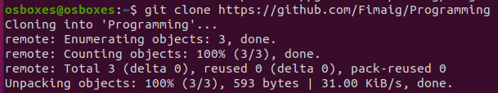
3. Скопіював усі файли з репозиторію та закомітив зміни

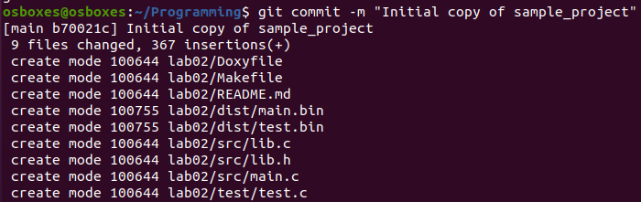

1. Змінив код, додавши новий тип тварини “HUMAN”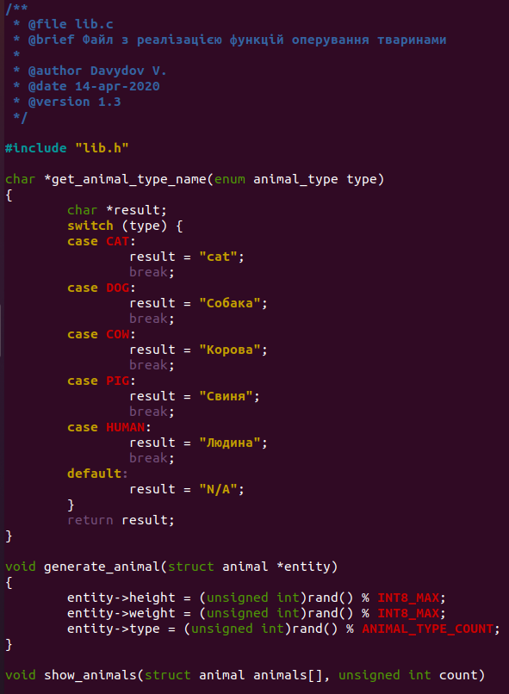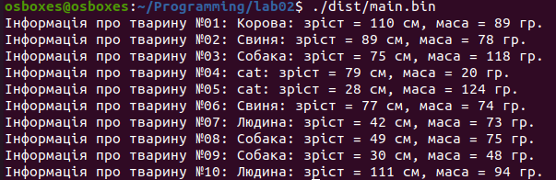
2. 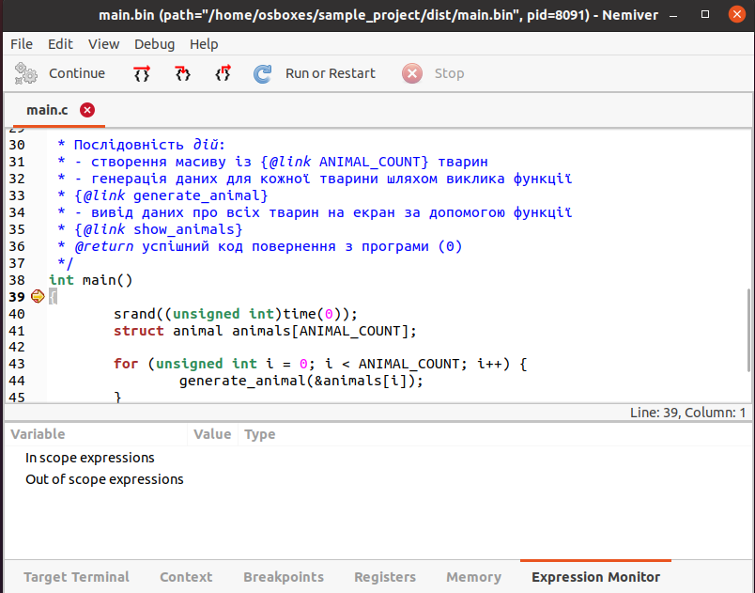Установив Nemiver за допомогою команди **apt-get install nemiver**.Відкрив файл main.bin
3. За допомогою кнопок навігації перейшов на строку 37 та встановив там breakpoint. 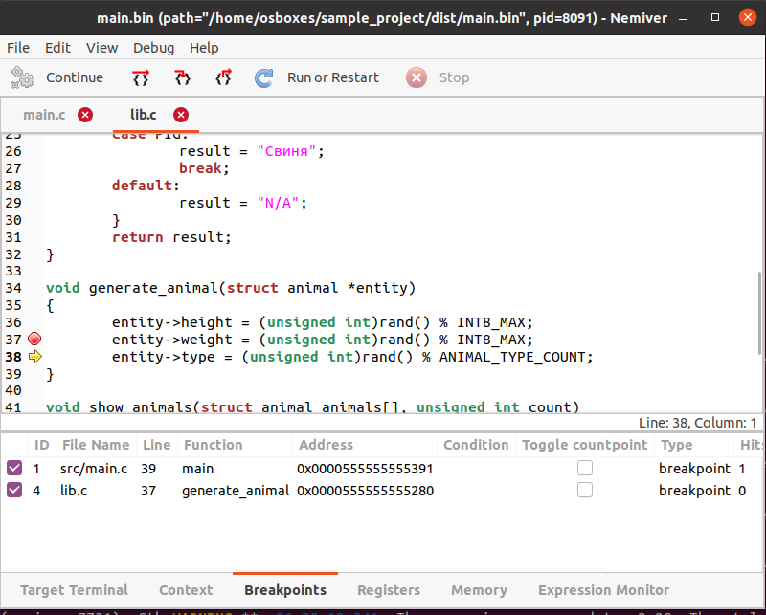
4. Зафіксував зміни за допомогою команди **git push**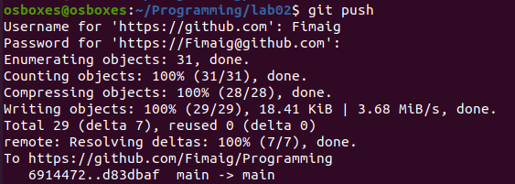

Висновок: Debug використовуються для відлагодження програми, можливості ставити breakpoint, містить інформацію про відлагодження, дозволяє аналізувати код.

Release використовується для використання програми в майбутньому, дозволяє оптимізувати за розміром та не містить додаткової інформації по відлагодження.

Під час виконання лабораторної роботи я створив власний репозиторій на GitHub,

зрозумів різницю між конфігураціями Debag та Release, навчився працювати з Nemiver.